GUTRA S.R.O.
Dělnická 15
434 01 Most-Velebudice
IČ: 27283739
DIČ: CZ27283739
Technická správa města Žatec, s.r.o.
Čeradická 1014
438 01 Žatec
IČ: 22792830
DIČ: CZ22792830

V Žatci dne 27.5.2024

OBJEDNÁVKA

Objednáváme u Vás Vývoz nebezpečného odpadu z odlučovače ropných látek na parkovišti koupaliště.

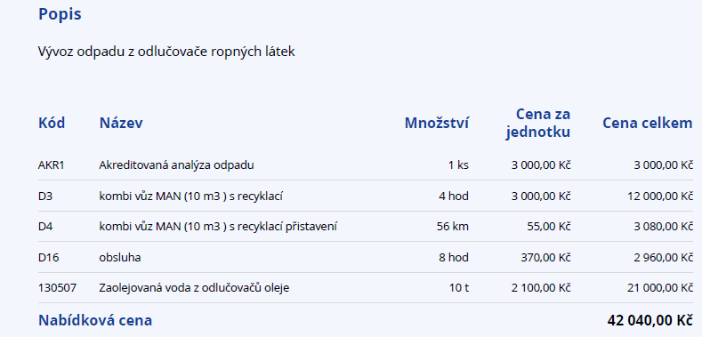

A to v celkové hodnotě cca 42 040 Kč bez DPH

Technická správa města Žatec, s.r.o.

